**Nama : Chassy Chania Kelas : X TKJ 1**

1. Cara menyalakan TV :

* Pastikan kabel sudah tercolok di stop kontak
* Ambil remote
* Tekan tombol ON/OFF di remote
* Dan TV sudah bisa di tonton

1. A ←1256

B ←4

C ←A / B * 5

PRINT C

Jawaban : 1570

1. U ←34

V←6

W←U * V

X ←W + 3

PRINT X

Jawaban : 207

1. 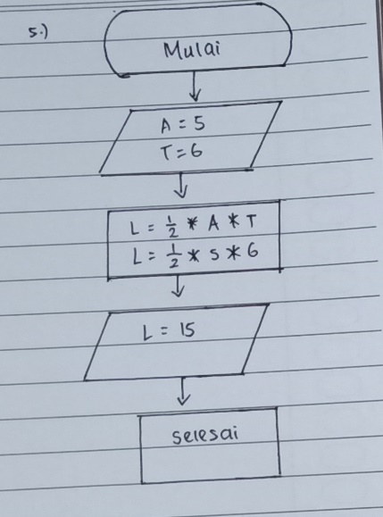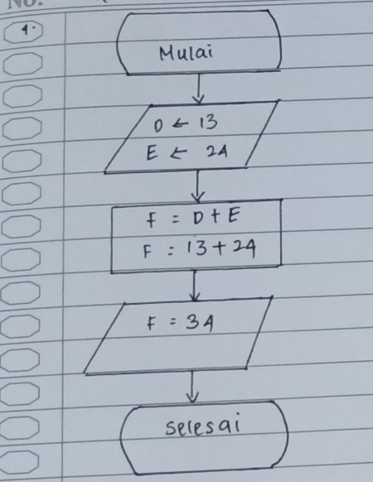 5.)